المملكة العربية السعودية |  | اسم الطالب/ه .........................
وزارة التعليم |  | رقم الجلوس : .........................
إدارة التعليم بمنطقة |  | المادة : انجليزي
مكتب التعليم |  | الزمن : ساعة ونصف
مدرسة : |  | الصف : الخامس فصل ( )
اسم المصحح / ه: | التوقيع : | الدرجة رقما :
اسم المراجع / ه : | التوقيع : | الدرجة كتابة :
نموذج إجابة اختبار نهاية الفصل الدراسي الثالث للعام الدراسي 1443– لغة انجليزية –– للصف الخامس ابتدائي
General questions:
5
1 – Answer the following questions :
1 - What time do you eat your lunch ?
A . I eat my lunch at 2 : 00 . B . It starts at 7:00.
2 – Can kangaroos fly?
A . Yes, they can . B . No, they can't.
3 – Do you watch TV in the evening ??
A . Yes, I am . B . Yes, I do .
4 - Can I use your pen ?
A . No, thanks . B . Sure. Here you go.
5 – Would you like to come to my house ?
A . Yes, please . B . I like ice cream.

1

1
1

1
1

Reading short sentences: (3m)
2 – Read and put or :
4
1
1. It is rainy and wet.
He is a teacher. .2
The boy is in the kitchen. . 3
4. The ball is under the table

1

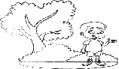
1

4
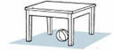
1

Controlled writing:

4
2 – Do as shown between brackets :

boy | kitchen | room | This is the living ………………. (Choose) 1.
Monday  1 | winter | Sunday | 2. summer , _____ , autumn , spring . (Choose)
what are these?  1 |  |  | 3. are – What - ? – these ( Rearrange )
I get up at 6 o'clock. |  |  | ( Rearrange) 4.at – I – get – 6 – up – o'clock.
1
1

is  1 | are | am | 1 – What …………… this ?
book | wallets | a wallet | 2- They are ……………… .
who | where's | Where're | ………………. the boy? 3-
Go | Does | Do | ……………… he work in the office? 4-
It's  1 | He's | She's | 5- He is = ________
5
1
1
1
4 – Read and choose the correct answer:
Grammar:
Vocabulary:
6
snail – present - astronaut - Scissors – candy - ostrich

4
7 – Copy the following:
……………………………………
I have a bicycle.
5 – Write the correct word under each picture:
1
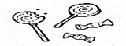  1 | 1 | 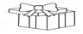 | 1 | 1 | 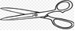  1
candy | snail | present | ostrich | astronaut | Scissors
1

1

Orthography (Spelling):
6
7 – Choose the correct letter: ( ee - sm - ou - sp - o - ee )
 | 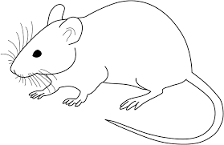
Sheep  1 | mouse  1 | smile | sweater | spider | ox  1

1
4
1
1
1

انتهت الاسئلة
وفقكم الله ,,,,,,,
GOOD LUCK

لاتنســــــــــــــــــــــــــــــــــــــــــــــــــوني من صالح دعائكم

وفقكم الله

T. Mohamad Zaid Al Asmari

